I. HTTP/HTTPS
1. HTTP
Khái niệm
HTTP (Hypertext Transfer Protocol) là giao thức truyền tải siêu văn bản. Đây là giao thức tiêu chuẩn cho World Wide Web (www) để truyền tải dữ liệu dưới dạng văn bản, âm thanh, hình ảnh, video từ Web Server tới trình duyệt web của người dùng và ngược lại.
HTTP là một giao thức ứng dụng của bộ giao thức TCP/IP (các giao thức nền tảng cho Internet). Bộ giao thức TCP/IP là một bộ các giao thức truyền thông cài đặt chồng giao thức mà Internet và hầu hết các mạng máy tính thương mại đang chạy trên đó. Bộ giao thức này được đặt theo tên hai giao thức chính là TCP (Transmission Control Protocol – Giao thức điều khiển truyền vận) và IP (Internet Protocol – Giao thức Internet).

Sơ đồ hoạt động:
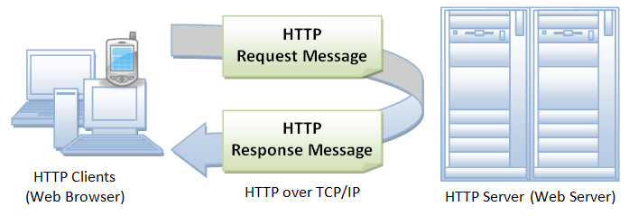
HTTP hoạt động dựa trên mô hình Client – Server. Trong mô hình này, các máy tính của người dùng sẽ đóng vai trò làm máy khách (Client). Sau một thao tác nào đó của người dùng, các máy khách sẽ gửi yêu cầu đến máy chủ (Server) và chờ đợi câu trả lời từ những máy chủ này.
HTTP là một stateless protocol. Hay nói cách khác, request hiện tại không biết những gì đã hoàn thành trong request trước đó.
HTTP cho phép tạo các yêu cầu gửi và nhận các kiểu dữ liệu, do đó cho phép xây dựng hệ thống độc lập với dữ liệu được truyển giao.
2. HTTPS
Khái niệm:
HTTPS (Hypertext Transfer Protocol Secure) là giao thức truyền tải siêu văn bản an toàn. Thực chất, đây chính là giao thức HTTP nhưng tích hợp thêm Chứng chỉ bảo mật SSL nhằm mã hóa các thông điệp giao tiếp để tăng tính bảo mật. Có thể hiểu, HTTPS là phiên bản HTTP an toàn, bảo mật hơn.
Sơ đồ hoạt động:
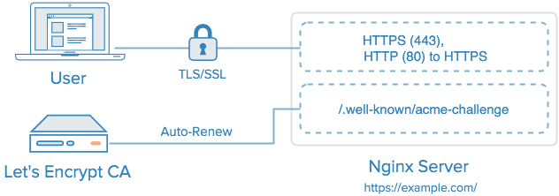
HTTPS hoạt động tương tự như HTTP, tuy nhiên được bổ sung thêm chứng chỉ SSL (Secure Sockets Layer – tầng ổ bảo mật) hoặc TLS (Transport Layer Security – bảo mật tầng truyền tải).
Cả SSL và TLS đều sử dụng hệ thống PKI (Public Key Infrastructure -hạ tầng khóa công khai) không đối xứng. Hệ thống này sử dụng hai “khóa” để mã hóa thông tin liên lạc, “khóa công khai” (public key) và “khóa riêng” (private key). Bất cứ thứ gì được mã hóa bằng khóa công khai chỉ có thể được giải mã bởi khóa riêng và ngược lại. Các tiêu chuẩn này đảm bảo các nội dung sẽ được mã hóa trước khi truyền đi, và giải mã khi nhận. Điều này khiến hacker dù có chen ngang lấy được thông tin cũng không thể “hiểu” được thông tin đó.
3. So sánh
- Chứng chỉ SSL: Https khác biệt so với Http nhiều nhất là có thêm chứng chỉ SSL bổ sung
Khi máy khách truy cập một website, giao thức HTTPS sẽ hỗ trợ xác thực tính đích danh của website đó thông qua việc kiểm tra xác thực bảo mật (Security Certificate). Đối với HTTP, vì dữ liệu không được xác thực bảo mật nên sẽ không có gì đảm bảo được phiên kết nối của bạn có đang bị “nghe lén” hay không, hoặc bạn đang cung cấp thông tin cho website thật hay một website giả mạo.
- Port: Giao thức HTTP sử dụng Port 80, trong khi đó HTTPS sử dụng Port 443 – đây chính là cổng hỗ trợ mã hóa kết nối từ máy tính client đến server, nhằm bảo vệ gói dữ liệu đang được truyền đi
II. RESTFUL API
Định nghĩa
API (application programming interface) là một tập các quy tắc và cơ chế mà theo đó, một ứng dụng hay một thành phần sẽ tương tác với một ứng dụng hay thành phần khác. API có thể trả về dữ liệu mà bạn cần cho ứng dụng của mình ở những kiểu dữ liệu phổ biến như JSON hay XML.
Và bây giờ, chúng ta sẽ cùng phân tích về REST. REST là từ viết tắt cho REpresentational State Transfer. Khái niệm này có thể được diễn giải bằng câu từ như sau: dữ liệu sẽ được truyền tải và trình bày cho client side dưới định dạng nào đó (JSON). Có một trong những điểm chính mà bạn cần phải nhớ: REST không phải là một chuẩn hay một giao thức, đây là một cách tiếp cận, một kiểu kiến trúc để viết API.
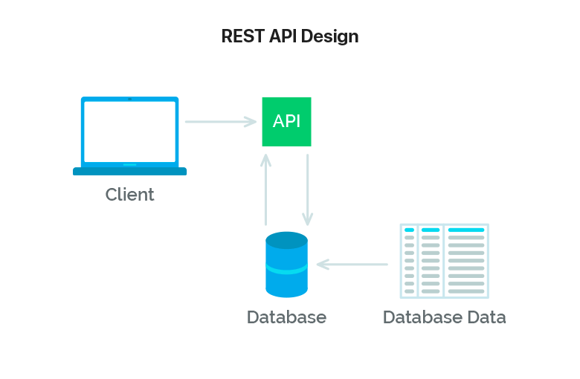
Một web service là một tập hợp các giao thức và chuẩn được sử dụng cho mục đích trao đối giữa ứng dụng và hệ thống. Các ứng dụng phần mềm được viết bởi các ngôn ngữ khác nhau và chạy bởi các nền tảng khác nhau có thể sử dụng web service để trao đổi dữ liệu qua mạng máy tính như internet theo các cách tương tự như trao đổi trên một máy tính.
RESTful API là một tiêu chuẩn dùng trong việc thết kế các thiết kế API cho các ứng dụng web để quản lý các resource
Cách thức hoạt động
Khi làm việc với server sẽ gồm 4 hoạt động thiết yếu là:
- Lấy dữ liệu ở một định dạng nào đó (JSON)
- Tạo mới dữ liệu
- Cập nhật dữ liệu
- Xóa dữ liệu
REST hoạt động chủ yếu dựa vào giao thức HTTP. Mỗi trong 4 hoạt động cơ bản trên sẽ sử dụng những phương thức HTTP riêng (HTTP method):
- GET: lấy dữ liệu
- POST: tạo mới
- PUT: cập nhật (thay đổi)
- DELETE: Xóa dữ liệu
Những phương thức (hoạt động) này thường được gọi là CRUD tương ứng với Create, Read, Update, Delete – Tạo, Đọc, Sửa, Xóa.
Tất cả các request mà bạn (client side) thực hiện đều cũng sẽ có mã trạng thái HTTP (HTTP status code). Có rất nhiều status code và sẽ được chia ra thành 5 lớp. Chữ số đầu tiên cho biết một status code thuộc vào lớp nào:
- 1xx: hàm ý mang thông tin.
- 2xx: hàm ý thành công
- 3xx: hàm ý điều hướng
- 4xx: hàm ý là có lỗi từ phía client side
- 5xx: hàm ý là có lỗi phía máy chủ (server)
Kiến trúc thiết kế của RESTful
Tất cả tài nguyên (resources) trong REST là thực thể (entities). Có thể độc lập như:
- GET /users — lấy danh sách các người dùng;
- GET /users/123 — lấy thông tin một người dùng có id = 123;
- GET /posts — lấy tất cả bài post.
Cũng sẽ có những thực thể độc lập dựa vào những thực thể khác:
- GET /users/123/projects – Lấy tất cả projects của user với id = 123
Các ví dụ trên cho thấy rằng GET lấy thông tin thực thể mà client side đã request. Một request thành công sẽ được trả về dữ liệu liên quan tới thực thể và kèm theo status code là 200 (OK). Nếu có lỗi, bạn sẽ nhận lại status code 404 (Not Found), 400 (Bad Request) hoặc 5xx (Server Error).
Cùng chuyển qua phương thức POST (tạo mới một thực thể):
- POST /users.
Khi tạo một thực thể mới, bạn sẽ truyền dữ liệu vào trong request body. Ví dụ:
{
“first_name”: “Vasyl”,
“last_name”: “Redka”
}
Sau khi gửi request lên server, bạn sẽ nhận được kết quả trả về có thể là status code 201 (Created), hàm ý tạo mới thành công. Ví dụ, response trả về sẽ là dữ liệu của một thực thể vừa được tạo:
{
“id”: “1”,
“first_name”: “Vasyl”,
“last_name”: “Redka”
}
Request tiếp theo là PUT. Được dùng để cập nhật thực thể. Khi bạn gửi request thì body cũng cần phải bao gồm dữ liệu cần được cập nhật liên qua tới thực thể.
- PUT /users/123 – cập nhật người dùng với id = 123
Sự thay đổi cần phải được chỉ ra là cập nhật cho thực thể nào, được truyền vào thông qua các tham số. Nếu được cập nhật thành công, sẽ trả về mã 200 (OK) và dữ liệu của thực thể vừa được cập nhật.
Request cuối cùng là DELETE. Nó rất là dễ hiểu và được dùng để xóa một thực thể cụ thể được chỉ định thông qua tham số.
- DELETE /users/123 – xóa một user với id = 123
Nếu xóa thành công thì sẽ trả về status 200 (OK) cùng với response body bao gồm thông tin về trạng thái của thực thể. Ví dụ, khi bạn không xóa thực thể từ database mà chỉ đánh dấu là đã được xóa, status code sẽ luôn trả về là 200 (OK) và response body với trạng thái. DELETE có thể trả về status 204 (No Content) và không kèm theo response body.
Nếu bạn xóa thực thể trong database luôn thì status code cho request thứ 2 sẽ trả về là 404 (Not Found) bởi vì thực thể đã được xóa và không thể truy cập được nữa.
III. JSON
Khái niệm:
JSON (Javascript Object Notation), đây là một dạng dữ liệu tuân theo một quy luật nhất định bạn có thể sử dụng lưu nó vào một file. JSON có định dạng đơn giản, dễ dàng sử dụng và truy vấn hơn XML rất nhiều nên tính ứng dụng của nó hiện nay rất là phổ biến.
Cấu trúc:
- Cú pháp của JSON rất đơn giản là mỗi thông tin dữ liệu sẽ có 2 phần đó là key và value, điều này tương ứng trong CSDL là tên field và giá trị của nó ở một record nào đó
- Chuỗi JSON được bao lại bởi dấu ngoặc nhọn {}
- Các key, value của JSON bắt buộc phải đặt trong dấu nháy kép {"}, nếu bạn đặt nó trong dấu nháy đơn thì đây không phải là một chuỗi JSON đúng chuẩn. Nên trường hợp trong value của bạn có chứa dấu nháy kép thì hãy dùng dấu (\) để đặt trước nó nhé
- Nếu có nhiều dữ liệu (nhiều cặp key => value) thì ta dùng dấu phẩy (,) để ngăng trắng., ký tự đầu tiên không nên đặt là số
- Nếu có nhiều dữ liệu (nhiều cặp key => value) thì ta dùng dấu phẩy (,) để ngăn cách
- Các key của JSON bạn nên đặt chữ cái không dấu hoặc số, dấu _ và không có khoảng trắng., ký tự đầu tiên không nên đặt là số

